Методика изучения концентрации и устойчивости внимания (модификация метода Пьерона - Рузера).

Инструкция: "Закодируйте таблицу, расставив в ней знаки по образцу"
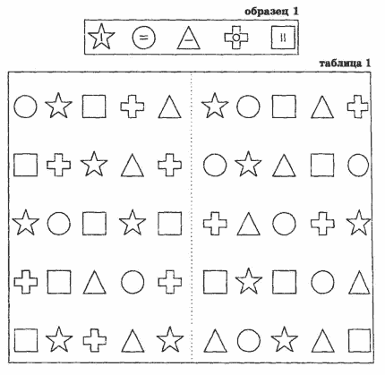

Анализ результатов:
Фиксируется количество ошибок и время, затраченное на выполнение задания.
Оценка:
Высокий уровень устойчивости внимания - 100% за 1 мин 15 сек без ошибок.
Средний уровень устойчивости внимания - 60% за 1 мин 45 сек с 2 ошибками.
Низкий уровень устойчивости внимания - 50% за 1 мин 50 сек с 5 ошибками.
Очень низкий уровень концентрации и устойчивости внимания - 20% за 2 мин 10 сек с 6 ошибками (по М.П.Кононовой).

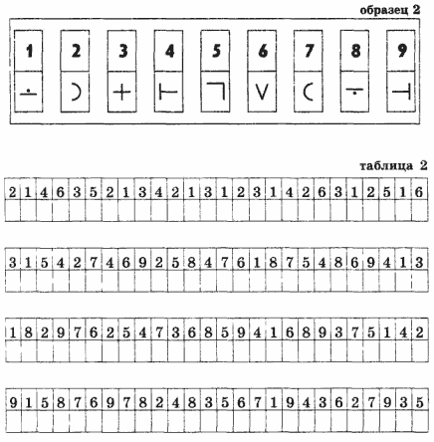

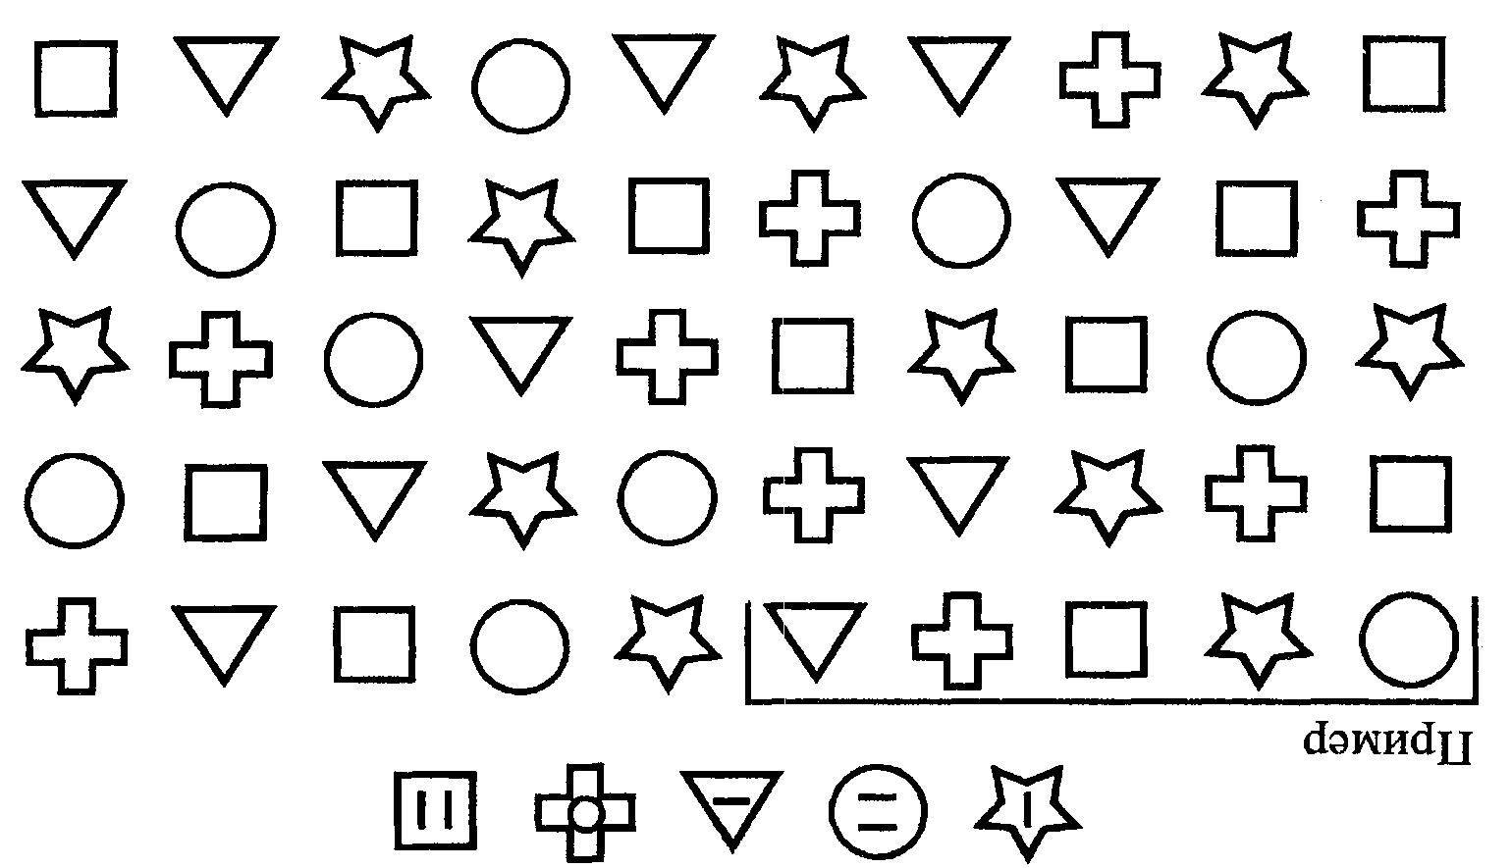

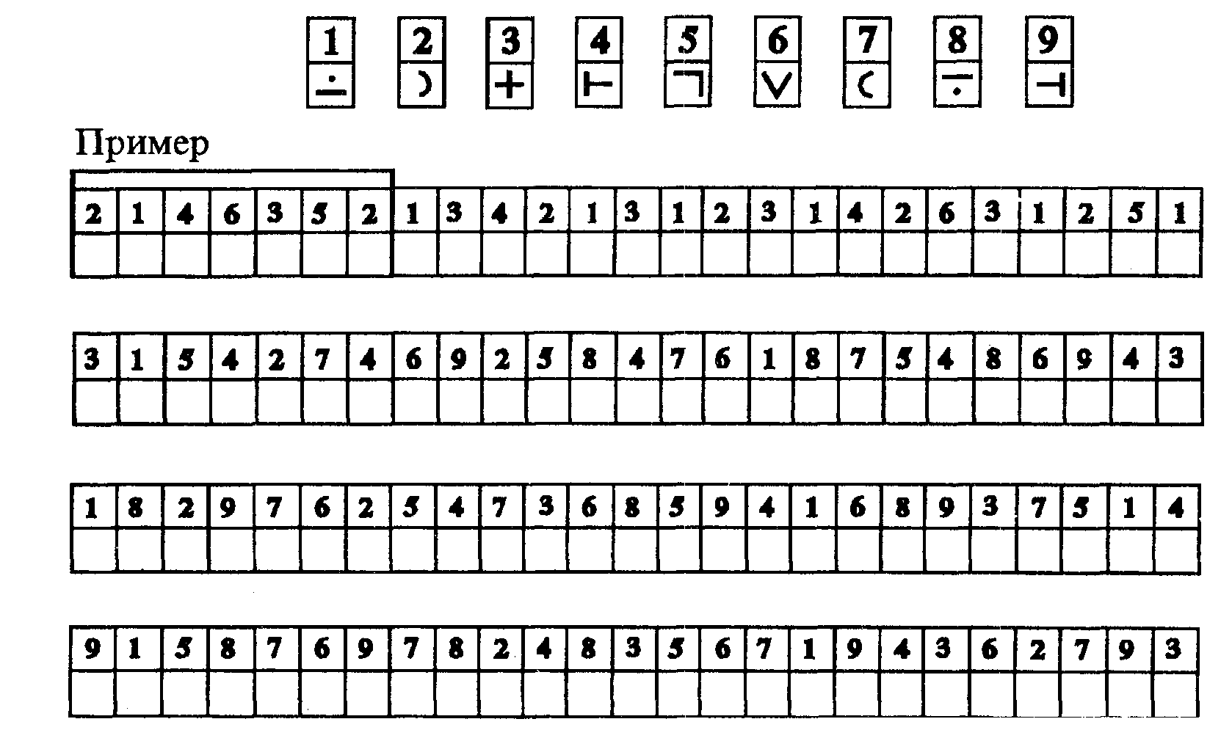

Субтест 11. Шифровка (корректурная проба по Векслеру)

Инструкция испытуемому: «Посмотри сюда, – показать верхний ряд фигур (ключ), – видишь, нарисована звездочка, а в звездочке вот такая черточка (показать). А вот кружок, в нем видны две такие черточки» и т. д. по каждой фигуре. «А теперь посмотри сюда, – показать первый ряд, – видишь, здесь фигурки такие же, но в них ничего не нарисовано. Давай с тобой нарисуем так же, как вот здесь (показать на ключ). Ну, попробуй». К 33-й фигуре сказать: «Побыстрее». После заполнения 5 фигур включить секундомер, не останавливая испытуемого, сказав: «Продолжай быстрее сам». По окончании первого ряда испытуемому быстро сказать: «Продолжай здесь», указав на начало второго ряда. Если испытуемый проставляет значки только в какой-то одной фигуре или пропускает фигуры, необходимо сказать: «Делай все подряд».
Время – 120 секунд.
Оценка: равна количеству правильно заполненных фигур за 120 секунд. При правильном заполнении всех фигур менее чем за 120 секунд даются дополнительные баллы.

Оценки и временные лимиты для варианта А(с фигурами)
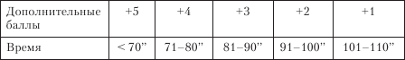

Примечание.
1. Пять первых выполненных фигур (пробных) в оценку не включать.
2. Если на первых пяти пробных образцах испытуемый все же не освоил инструкцию, дать еще несколько фигур для пробы, которые в оценку не включать.
3. Дополнительные баллы надо сложить с числом правильно заполненных фигур.
Для детей 8 лет и старше независимо от уровня развития: дается вариант «В» (цифры).
Инструкция и порядок проведения те же, но для пробы предлагается заполнить не пять, а семь знаков. Время – 120 секунд. Оценка равна количеству правильно заполненных знаков.

